**Сонячні елементи. Принцип роботи.**

Фотоелектричні перетворювачі, або сонячні елементи, являють собою сукупність фотоелементів, які генерують електричну енергію з сонячного випромінювання.

Ці елементи складаються з масиву фотоелектричних комірок, які також відомі як фотоелементи або ФЕП. З фронтального боку сонячного елемента, орієнтованого на сонце, зазвичай розташовується тонкий шар скла, що пропускає світло та захищає напівпровідникові пластини.

Фотоелектричний елемент ґрунтується на принципі роботи p-n-переходу, який утворюється при з'єднанні шару кремнію p-типу та n-типу.

У шарі n-типу спостерігається надлишок вільних електронів, а в шарі p-типу - надлишок позитивно заряджених дірок. На межі цих шарів, яка називається p-n-переходом, виникає електричне поле.

При освітленні сонячним світлом фотони з енергією, більшою за ширину забороненої зони кремнію, генерують електронно-діркові пари.

Якщо до p-n-переходу підключити зовнішній провідник, то електрони з n-шару, що не були рекомбіновані з дірками в зоні просторового заряду, будуть переміщатися через провідник до p-шару, а потім з p-шару назад до n-шару, утворюючи замкнутий потік електричного струму.

В області навколо p-n-переходу, званої зоною просторового заряду або зоною виснаження, концентрація носіїв заряду значно менша, ніж в основному матеріалі.

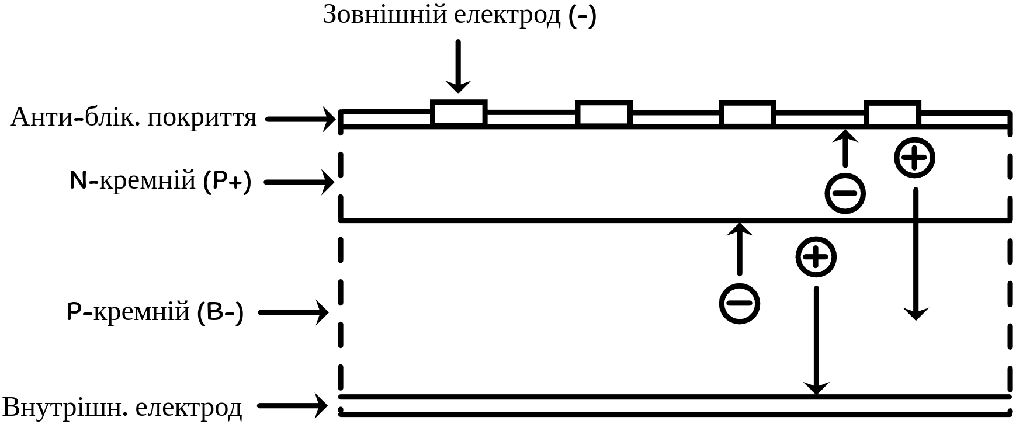

*Мал. 1 (Будова сонячного елементу)*

**Покоління сонячних елементів. Їх характеристики.**

**Перше покоління сонячних елементів**

Перше покоління сонячних елементів, також відоме як кристалічні кремнієві фотоелементи. Ці фотоелементи виготовляються з монокристалічного або полікристалічного кремнію, який є напівпровідниковим матеріалом.



*Монокристалічний кремній Полікристалічний кремній*

**Характеристики:**

* Ефективність: Перше покоління сонячних елементів має теоретичну межу ефективності близько 24%, але практичні значення зазвичай знаходяться в діапазоні 15-22%.
* Вартість: Ці фотоелементи є одними з найдорожчих на ринку, що обмежує їх широке застосування.
* Термін служби: Перше покоління сонячних елементів має тривалий термін служби, який може сягати 25 років або більше.
* Стійкість: Ці фотоелементи стійкі до механічних пошкоджень та впливу навколишнього середовища.

_________________________________________________________________________

Переваги:

* Висока ефективність: Перше покоління сонячних елементів має найвищу ефективність серед усіх типів фотоелементів, що робить їх ідеальними для великих сонячних електростанцій.
* Тривалий термін служби: Ці фотоелементи можуть служити протягом 25 років або більше, що робить їх економічно вигідними в довгостроковій перспективі.
* Стійкість: Перше покоління сонячних елементів стійкі до механічних пошкоджень та впливу навколишнього середовища, що робить їх надійним вибором для різних умов експлуатації.

Недоліки:

* Висока вартість: Ці фотоелементи є одними з найдорожчих на ринку, що обмежує їх широке застосування.
* Складність виробництва: Виробництво першого покоління сонячних елементів є складним та енергоємним процесом, що робить їх менш екологічно чистими, ніж інші типи фотоелементів.
* Чутливість до температури: Ефективність першого покоління сонячних елементів знижується з підвищенням температури, що може вплинути на їх продуктивність в спекотних кліматичних умовах.

_________________________________________________________________________

| **Переваги** | **Недоліки** |
| --- | --- |
| Висока ефективність  Перше покоління сонячних елементів має найвищу ефективність серед усіх типів фотоелементів, що робить їх ідеальними для великих сонячних електростанцій. | Висока вартість  Ці фотоелементи є одними з найдорожчих на ринку, що обмежує їх широке застосування. |
| Тривалий термін служби  Ці фотоелементи можуть служити протягом 25 років або більше, що робить їх економічно вигідними в довгостроковій перспективі. | Складність виробництва  Виробництво першого покоління сонячних елементів є складним та енергоємним процесом, що робить їх менш екологічно чистими, ніж інші типи фотоелементів. |
| Стійкість  Перше покоління сонячних елементів стійкі до механічних пошкоджень та впливу навколишнього середовища, що робить їх надійним вибором для різних умов експлуатації. | Чутливість до температури  Ефективність першого покоління сонячних елементів знижується з підвищенням температури, що може вплинути на їх продуктивність в спекотних кліматичних умовах. |

_________________________________________________________________________

**Друге покоління сонячних елементів**

Друге покоління сонячних елементів, також відоме як тонкоплівкові фотоелементи, ґрунтується на використанні тонких шарів напівпровідникових матеріалів, таких як аморфний кремній, кадмій телурид (CdTe) та купрум індій селенід (CIS).

Ці фотоелементи виготовляються за допомогою менш складних та енергоємних процесів, ніж фотоелементи першого покоління, що робить їх більш доступними.

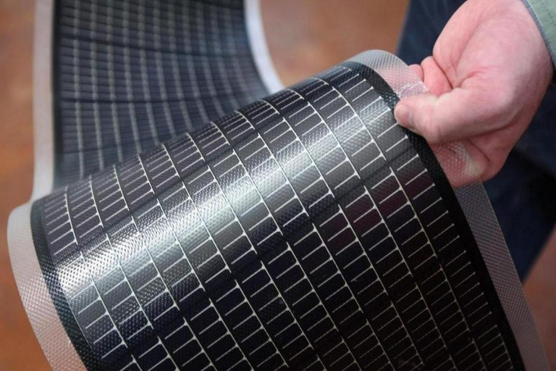

*Гнучкі сонячні панелі*

**Характеристики:**

* Ефективність: Друге покоління сонячних елементів має межу ефективності близько 6-12%.
* Вартість: Ці фотоелементи є значно дешевші, ніж фотоелементи першого покоління, що робить їх більш привабливими для широкого застосування.
* Термін служби: Друге покоління сонячних елементів має термін служби, який може сягати 20 років або більше.
* Стійкість: Ці фотоелементи стійкі до механічних пошкоджень та впливу навколишнього середовища.

Переваги:

Низька вартість: Друге покоління сонячних елементів значно дешевше, ніж фотоелементи першого покоління, що робить їх більш доступними для широкого застосування.

Простий процес виробництва: Виробництво фотоелементів другого покоління є менш складним та енергоємним, ніж виробництво фотоелементів першого покоління, що робить їх більш екологічно чистими.

Гнучкість: Ці фотоелементи можуть бути гнучкими, що робить їх ідеальними для застосування на нерівних або гнучких поверхнях.

Недоліки:

Низька ефективність: Друге покоління сонячних елементів має нижчу ефективність, ніж фотоелементи першого покоління, що потребує більшої площі для генерування такої ж кількості енергії.

Деградація: Ефективність фотоелементів другого покоління може з часом знижуватися, що може вплинути на їх продуктивність в довгостроковій перспективі.

Токсичність: Деякі матеріали, що використовуються у фотоелементах другого покоління, можуть бути токсичними, що робить їх утилізацію складнішою.

**Третє покоління сонячних елементів**

Третє покоління сонячних елементів, також відоме як фотоелементи з множинними з'єднаннями, ґрунтується на використанні багатошарових структур з різних напівпровідникових матеріалів.

Ці фотоелементи мають потенціал для значного підвищення ефективності перетворення сонячної енергії в електричну.



*Прозорі сонячні панелі*

**Характеристики:**

* Ефективність: Практичні значення наразі знаходяться в діапазоні 15-20%. Але потенційно можуть бути більші.
* Вартість: Ці фотоелементи наразі є найдорожчими на ринку, що обмежує їх широке застосування.
* Термін служби: Очікується, що третє покоління сонячних елементів матиме термін служби, який може сягати 25 років або більше.
* Стійкість: Ці фотоелементи стійкі до механічних пошкоджень та впливу навколишнього середовища.

Переваги:

Висока ефективність: Третє покоління сонячних елементів має потенціал для значного підвищення ефективності перетворення сонячної енергії в електричну, що може призвести до зменшення площі, необхідної для генерування такої ж кількості енергії.

Гнучкість: Ці фотоелементи можуть бути гнучкими, що робить їх ідеальними для застосування на нерівних або гнучких поверхнях.

Прозорість: Деякі типи фотоелементів третього покоління можуть бути прозорими, що робить їх придатними для використання в архітектурних проектах.

Недоліки:

Висока вартість: Третє покоління сонячних елементів наразі є найдорожчими на ринку, що обмежує їх широке застосування.

Складність виробництва: Виробництво фотоелементів третього покоління є складним та енергоємним, що робить їх менш екологічно чистими.

Довговічність: Довговічність деяких типів фотоелементів третього покоління все ще досліджується.

__________________________________________________________________________

**Порівняння поколінь сонячних елементів**

| **Характеристики** | **1gen** | **2gen** | **3gen** |
| --- | --- | --- | --- |
| **Тип напівпровідника** | Кристалічний кремній | Аморфний кремній, CdTe, CIS | Множинні з'єднання напівпровідників |
| **Ефективність** | 15-22% | 6-12% | 15-20% (теоретично може бути більше) |
| **Вартість** | Найдорожчі | Дешевші | Найдорожчі |
| **Термін служби** | 25-30 років | 20 років або більше | 25 років або більше |
| **Стійкість** | Стійкі до механічних пошкоджень та впливу навколишнього середовища | Стійкі до механічних пошкоджень та впливу навколишнього середовища | Стійкі до механічних пошкоджень та впливу навколишнього середовища |
| **Гнучкість** | Негнучкі | Гнучкі | Гнучкі (деякі типи) |
| **Прозорість** | Непрозорі | Непрозорі | Прозорі (деякі типи) |
| **Застосування** | Сонячні панелі для даху, великі сонячні електростанції | Сонячні панелі для даху, портативні сонячні зарядні пристрої | Великі сонячні електростанції, сонячні панелі для даху, носимі електронні пристрої |
| **Переваги** | Висока ефективність, довговічність | Низька вартість, простота виробництва, гнучкість | Найвища теоретична ефективність, гнучкість, прозорість |
| **Недоліки** | Висока вартість, складність виробництва | Низька ефективність, деградація з часом, токсичність (деякі матеріали) | Висока вартість, складність виробництва, довговічність (деяких типів) |